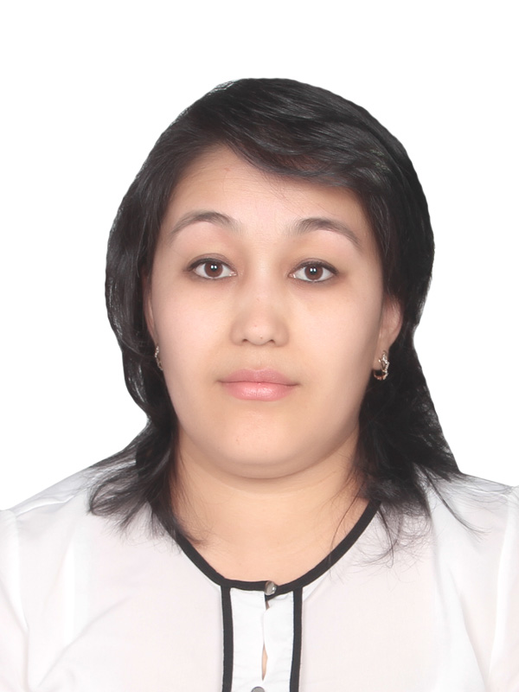
МАЪЛУМОТНОМА
Жумаева Хилола Нусратуллаевна
2018 йил 18 январдан:
Марказий банк Тошкент вилояти Бош бошқармаси
Ижро аппарати бош мутахассиси

Туғилган йили:  14.02.1982 | Туғилган жойи:  Бухоро вилояти, Ғиждувон тумани
Миллати:  ўзбек | Партиявийлиги:  партия аъзоси эмас
Маълумоти:  олий | Тамомлаган:  2003 йил Тошкент давлат иқтисодиёт университети (кундузги)
Маълумоти бўйича мутахассислиги: халқаро иқтисодий муносабатлар
Илмий даражаси:  йўқ | Илмий унвони:  йўқ
Қайси чет тилларини билади (тўлиқ кўрсатилиши лозим):
рус тили (эркин)
Давлат мукофотлари билан тақдирланганми (қанақа):
тақдирланмаган
Халқ депутатлари, республика, вилоят, шаҳар ва туман Кенгаши депутатими ёки бошқа сайланадиган органларнинг аъзосими (тўлиқ кўрсатилиши лозим):
сайланмаган
МЕҲНАТ ФАОЛИЯТИ
09.1999-07.2003 йй. | Тошкент давлат иқтисодиёт университети талабаси
09.2003-07.2004 йй. | Марказий банк Тошкент вилояти Бош бошқармаси Пул кредитни тартибга солиш бошқармаси Нақд пул муомаласи ва қимматли қоғозлар бўлими иқтисодчиси
07.2004-09.2005 йй. | Марказий банк Тошкент вилоят Бош бошқармаси Пул кредитни тартибга солиш бошқармаси Нақд пул муомаласи ва қимматли қоғозлар бўлими етакчи иқтисодчиси
09.2005-08.2010 йй. | Марказий банк Тошкент вилоят Бош бошқармаси Пул муомаласини тартибга солиш ва мониторинг бошқармаси Нақд пул маблағлари берилиши мониторинги бўйича махсус бўлим етакчи иқтисодчиси (штат жадвалига киритилган ўзгартиришларга мувофиқ)
08.2010-06.2016 йй. | Марказий банк Тошкент вилояти Бош бошқармаси Пул муомаласини тартибга солиш ва мониторинг бошқармаси Пул муомаласини таҳлил қилиш ва тартибга солиш бўлими бош иқтисодчиси
06.2016-01.2018 йй. | Марказий банк Тошкент вилояти Бош бошқармаси Пул муомаласини тартибга солиш ва мониторинг бошқармаси Пластик карточкалар тизимини мониторинг ва таҳлил қилиш бўлими бош иқтисодчиси
01.2018 й-ҳ/в. | Марказий банк Тошкент вилояти Бош бошқармаси Ижро аппарати бош мутахассиси

Ходимлар билан ишлаш
бўйича бош мутахассис Д.Б.Икрамова

Жумаева Ҳилола Нусратуллаевнанинг яқин қариндошлари хақида
МАЪЛУМОТ

Қарин-дошлиги | Фамилияси, исми ва отасининг исми | Туғилган йили ва жойи | Иш жойи ва лавозими | Турар жойи
Отаси | Нусратулло Жумахўжа  б/о | 1953 йил  Бухоро вилояти  Ғиждувон тумани | Ўзбек тили ва адабиёти Университети профессори | Тошкент шаҳар,  Яккасарой тумани,  Ракатбоши кўчаси,  77-а-уй
Онаси | Адизова Иқболой Истамовна | 1957 йил  Бухоро вилояти  Шофиркон тумани | Ўзбек тили ва адабиёти Университети профессори | Тошкент шаҳар,  Яккасарой тумани,  Ракатбоши кўчаси,  77-а-уй
Синглиси | Атаулло  Камола  Нусратулло қизи | 1985 йил  Тошкент шаҳри | Бола парвариши таътилида | Тошкент шаҳар,  Яккасарой тумани,  Ракатбоши кўчаси,  77-а-уй
Синглиси | Атаулло Ситорабону  Нусратулло қизи | 1991 йил  Тошкент шаҳри | Ўзбек тили ва адабиёти Университети Инглиз тили ўқитувчиси | Тошкент шаҳар,  Яккасарой тумани,  Ракатбоши кўчаси,  77-а-уй
Укаси | Атаулло  Беҳзод Нусратулло ўғли | 1998 йил  Тошкент шаҳри | “BOY-TOYS” МЧЖда менежер | Тошкент шаҳар,  Яккасарой тумани,  Ракатбоши кўчаси,  77-а-уй
Турмуш ўртоғи | Тураев Мехриддин  Худжаевич | 1983 йил  Тошкент шаҳри | “SCORETECH” МЧЖ раҳбари | Тошкент шаҳар,  Миробод тумани,  8-уй,  53-хонадон
Ўғли | Хўжаев Ўктамжон  Меҳриддин ўғли | 2005 йил  Бухоро вилояти  Шофиркон тумани | WEBSTER  Университети талабаси | Тошкент шаҳар,  Миробод тумани,  8-уй,  53-хонадон
Ўғли | Хўжаев Мухриддин  Меҳриддин ўғли | 2007 йил  Тошкент шаҳри | Тошкент шаҳар  Миробод туманидаги  328-умумтаълим мактаб ўқувчиси | Тошкент шаҳар,  Миробод тумани,  8-уй,  53-хонадон
Ўғли | Хўжаев Муҳаммадхўжа Меҳриддин ўғли | 2013 йил  Тошкент шаҳри | Тошкент шаҳар  Миробод туманидаги  328-умумтаълим мактаб ўқувчиси | Тошкент шаҳар,  Миробод тумани,  8-уй,  53-хонадон
Қайнотаси | Тўраев Худжа б/о | 1940 йил  Бухоро вилояти  Шофиркон тумани | 2005 йил вафот этган  (“Ўзтелерадиокомпания” Навоий вилояти бўйича мухбири)
Қайнонаси | Тўраева Нуринисо  б/о | 1948 йил  Тошкент шаҳри | Пенсияда  (Марказий универсал дўкон сотувчиси) | Тошкент шаҳар,  Юнусобод тумани,  13-мавзе, 20-уй,  10-хонадон

